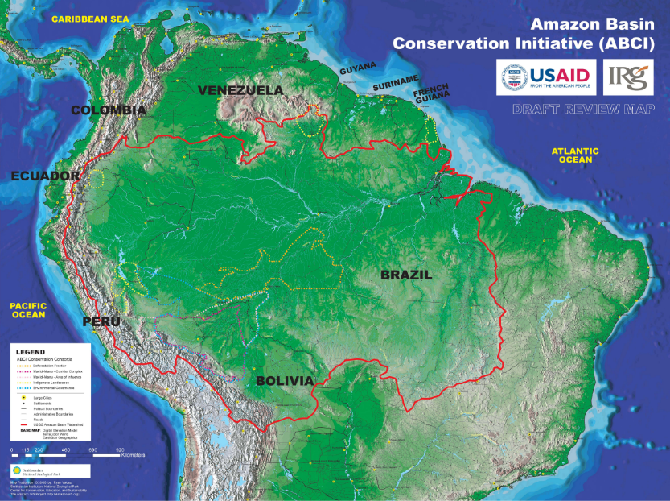
E
n la Cuenca Amazónica, una creciente variedad de amenazas a la biodiversidad está cruzando fronteras y está a punto de generar daños irreparables a los recursos de la cuenca. En el pasado los esfuerzos regionales de cooperación se han visto obstaculizados por prioridades contradictorias y barreras históricas, lingüísticas, culturales y políticas. Una creciente conciencia sobre el rol que los recursos naturales tienen en el desarrollo, así como una mayor voluntad política para involucrarse en estos temas, proporcionan una oportunidad estratégica para enfrentar esta variedad de amenazas.
A fin de construir las capacidades locales para enfrentar estos retos, dirigirse hacia la sostenibilidad a largo plazo y para fomentar la colaboración entre los grupos de interés, USAID ha diseñado su Iniciativa de Conservación de la Cuenca Amazónica (ABCI por sus siglas en inglés), uno de los primeros programas de conservación que verdaderamente abarca toda la región, con consorcios a nivel de Sub-cuenca como socios implementando múltiples y diversos proyectos que conjuntamente tratarán las amenazas a la conservación y capitalizarán las oportunidades para el desarrollo sostenible y la conservación de los recursos naturales.

Descripción del Programa
La Iniciativa de Conservación de la Cuenca Amazónica de USAID es un programa de cinco años de duración, que cuenta con $ 65 millones proporcionados por USAID y sus socios, y cuyo objetivo es construir capacidades y compromisos de conservación a lo largo de la Cuenca Amazónica para el manejo sostenible efectivo de la diversidad biológica y los servicios ambientales de la Cuenca, que tienen importancia a nivel global.
Los dos componentes complementarios de ABCI son:
- Consorcios de conservación para enfrentar los asuntos críticos de conservación a nivel de las Sub-cuencas. A través de cinco consorcios principales, ABCI apoya a más de 35 organizaciones no gubernamentales (ONGs), organizaciones indígenas y de comunidades locales tradicionales, universidades, agencias de los gobiernos anfitriones e instituciones de investigación. Los socios contribuirán con $ 15 millones como contrapartida a la inversión de USAID por $50 millones. Los cinco consorcios implementarán actividades a lo largo de 13 áreas de sub-Cuenca, que cubren un total de 700,000 kms². El objetivo general de los consorcios es construir capacidades locales de conservación. Mediante el estimulo y el apoyo a los actores de la conservación a lo largo de la Cuenca, los consorcios comparten el compromiso de lograr los siguientes objetivos interrelacionados de ABCI:
1. Fortalecer la gestión ambiental para beneficiar a las presentes y futuras generaciones de la Amazonia.
2. Realzar la planificación participativa y el conocimiento sobre conservación en el contexto de desafiantes escenarios de desarrollo.
3. Mejorar el manejo de los recursos naturales y las formas de vidas relacionadas.
- Una Secretaría para apoyar la administración del programa a nivel de toda la Cuenca y facilitar la colaboración regional para la conservación. Al igual que los consorcios de conservación de ABCI, la Secretaría es un grupo de expertos técnicos provenientes de los sectores privado, ONG, educativo y de comunicación. La Secretaría:
1. Facilitará el establecimiento de redes, la capacitación, el monitoreo de los resultados y la comunicación entre los consorcios de ABCI y otros actores regionales claves, incrementando los resultados de conservación de la Iniciativa.
2. Fomentará y apoyará el interés entre los actores del gobierno, de la sociedad civil y del sector privado, para compartir conocimientos, construir alianzas y mejorar las políticas en temas comunes de conservación.
3. Apoyará la administración del programa y dirigirá un programa de pequeñas donaciones.
4. Proporcionará asistencia técnica a los consorcios de conservación de ABCI, incluido el apoyo para desarrollar asociaciones públicas-privadas.
Juntos, los consorcios de conservación de las sub-Cuencas, la Secretaría, USAID y los socios regionales claves conformarán una red que servirá de apoyo para las intervenciones a gran escala necesarias para promover respuestas integrales a amenazas transnacionales tales como la degradación ambiental causada por el desarrollo de grandes obras de infraestructura, la tala ilegal, el comercio de vida silvestre y la transformación de los hábitat.

Primeros pasos: Fase de Diseño hasta junio de 2007
- Los consorcios colaborarán para desarrollar planes de trabajo detallados a cinco años así como asociaciones regionales fuertes.
- El programa de pequeñas donaciones se establecerá durante el primer año de ABCI.
- Visitas iniciales a los consorcios: talleres dirigidos a todo ABCI para desarrollar estrategias de capacitación, comunicación y monitoreo.
Nombre del Consorcio y Ámbito del Programa | Ámbito Geográfico
- Desafiando el Avance de la Deforestación: Fortalecimiento de las Instituciones Locales para Lograr Justicia Social y Formas de Vida Sostenibles para la Amazonia Brasilera  Cuatro organizaciones lideradas por el Instituto Internacional para la Educación de Brasil | Brasil Occidental (Estado de Amazonas)
- Fortalecimiento de Actores Locales para la Conservación de la Biodiversidad y el Manejo Sostenible de las Tierras en el Corredor de Conservación Manu Madidi  Cinco organizaciones lideradas por Wildlife Conservation Society | Suroeste Amazónico: Perú y Bolivia
- Tierras indígenas: Fortalecimiento de las organizaciones indígenas de la Amazonia  Nueve organizaciones lideradas por The Nature Conservancy | Brasil, Ecuador y Perú
- Gestión Ambiental en la Región MAP (Madre de Dios/ Perú, Acre/ Brasil, Pando/ Bolivia)  Nueve organizaciones lideradas por la Universidad de Florida | Suroeste Amazónico: Perú, Bolivia y Brasil
- Formas de vida sostenibles en la Amazonia Occidental  Tres organizaciones lideradas por Rainforest Alliance | Amazonia Occidental: Colombia, Ecuador, Perú y Bolivia
- La Secretaría del Programa ABCI: Enlace de contrapartida, administración, apoyo logístico, administración de donaciones  Cinco organizaciones lideradas por International Resources Group | Director de la Secretaría – Brasilia  Directora Adjunta de la Secretaría – Lima
Para mayor información sobre ABCI, contactarse con Constance E. Campbell, Coordinadora de ABCI
Correo electrónico: cocampbell@usaid.gov
Teléfono: 202-712-4178

